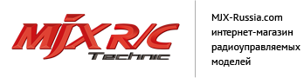
Номер заказа:
Дата создания заказа:

Заявление на возврат
(возврат товара ненадлежащего качества)

Информация о товаре:
Наименование товара | Цена | Причина возврата

Информация о заявителе (покупателе):
ФИО
Телефон
Паспорт лица, оплатившего товар: номер, кем, когда выдан

В соответствии со ст. 18 Закона РФ «О защите прав потребителей» потребитель в случае обнаружения в товаре недостатков, если они не были оговорены продавцом, вправе отказаться от исполнения договора купли-продажи и потребовать возврата уплаченной за товар суммы.

В связи с этим прошу вернуть мне уплаченную за товар сумму способом, использованным при оплате товара.

Дата создания заявления:

Подпись

